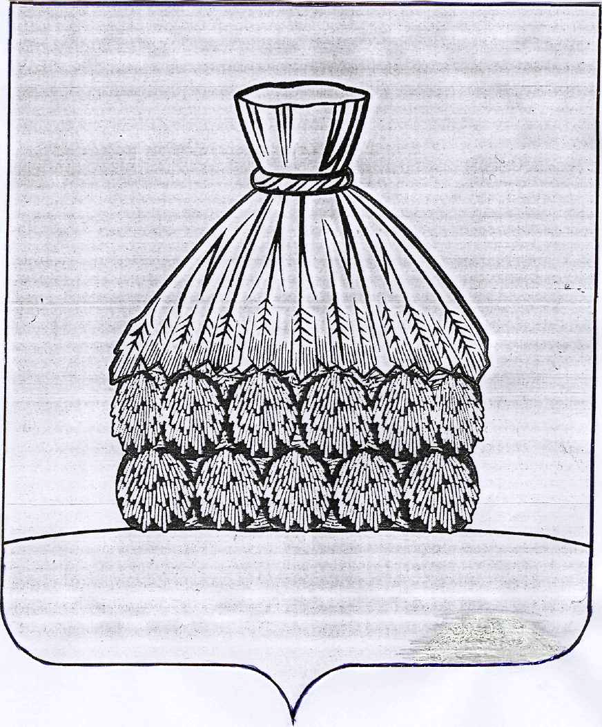

ПОСТАНОВЛЕНИЕ

АДМИНИСТРАЦИИ СЕЛЬСКОГО ПОСЕЛЕНИЯ ПЛАСТИНСКИЙ СЕЛЬСОВЕТ

УСМАНСКОГО МУНИЦИПАЛЬНОГО РАЙОНА ЛИПЕЦКОЙ ОБЛАСТИ

с. Пластинки

от « 02 » августа 2022 года № 26

О подготовке проекта о внесении изменений
в Правила землепользования и застройки сельского поселения
Пластинский сельсовет Усманского муниципального района
Липецкой области Российской Федерации.

В соответствии со статьей 31 Градостроительного кодекса Российской Федерации, ФЗ № -131 от 6.10.2003»Об общих принципах организации местного самоуправления в Российской Федерации», Уставом сельского поселения Пластинский сельсовет Усманского муниципального района Липецкой области, администрация сельского поселения Пластинский сельсовет

П О С Т А Н О В Л Я Е Т:

- Комиссии по землепользованию и застройке подготовить проект о внесении изменений в Правила землепользования и застройки сельского поселения Пластинский сельсовет Усманского муниципального района Липецкой области (далее Проект).
- Комиссии по землепользованию и застройке организовать:
- подготовку Проекта;
- проверку подготовленного Проекта;
- рассмотрение Проекта на публичных слушаниях.
- Настоящее постановление обнародовать и разместить на официальном сайте сельского поселения Пластинский сельсовет Усманского муниципального района Липецкой области в сети Интернет.
- Контроль за выполнением настоящего постановления оставляю за собой.

Глава администрации сельского поселения
Пластинский сельсовет Ю.А.Хомутских

